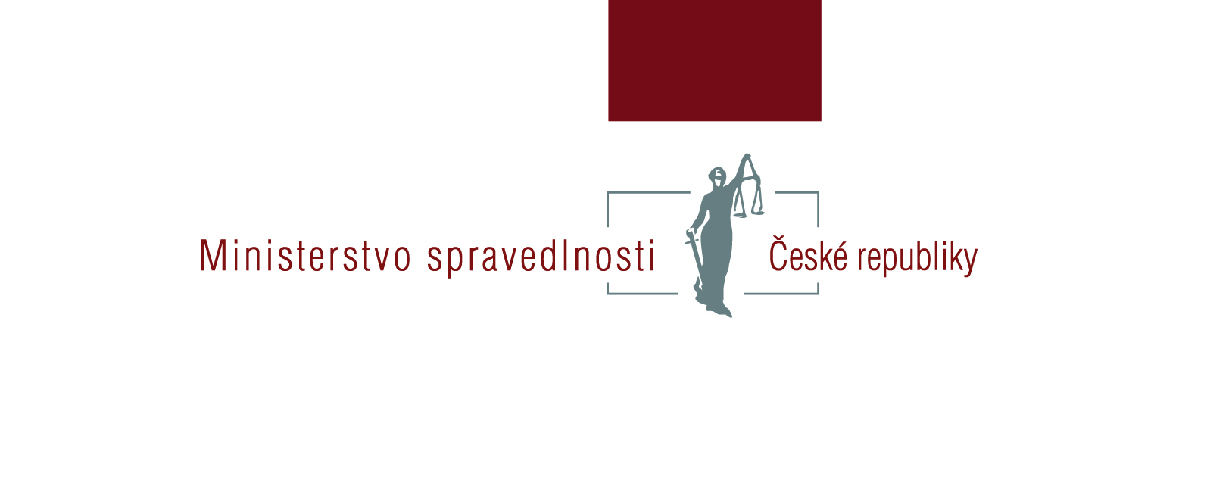
Výzva pro předkládání žádostí o akreditaci Probačních a resocializačních programů pro dospělé pachatele pro rok 2019

Ministerstvo spravedlnosti ČR vyhlašuje:

VÝZVU
pro předkládání žádostí o akreditaci
Probačních a resocializačních programů pro dospělé pachatele

Podmínky a postupy pro podání žádosti o udělení akreditace naleznete v Metodice akreditačního procesu a pravidel pro žadatele o akreditaci Probačních a resocializačních programů pro dospělé pachatele. Tato metodika, stejně jako formulář žádosti, je zveřejněn na internetových stránkách Ministerstva spravedlnosti ČR, v sekci Trestní politika (odkaz: https://www.justice.cz/web/msp/dotace-v-oblasti-trestni-politiky).
V rámci akreditačního řízení bude úspěšným žadatelům udělena akreditace na 2 roky, tedy na období let 2019 – 2020.
Žadatel musí předložit dvě vyhotovení žádostí o akreditaci, včetně povinných příloh (samostatně svázané) v listinné podobě (listy žádosti a všech jejích příloh nesmí být volné), další kopii žadatel zašle v elektronické podobě na adresu mhucinova@msp.justice.cz.
Všechny části žádosti musí být potvrzeny razítkem a podpisem statutárního zástupce žadatele na příslušně vyznačených místech.
Zalepenou obálku obsahující listinnou verzi žádosti o akreditaci včetně příloh je třeba označit následovně:
- na pravé straně adresa sídla vyhlašovatele dotačního řízení:
Ministerstvo spravedlnosti ČR
Vyšehradská 16
128 10 Praha 2

- na levé straně nahoře:
název a sídlo žadatele
- v horní části uprostřed:
„Akreditační řízení MSp na rok 2019 – probační programy pro dospělé“
Do akreditačního řízení MSp se zařazují žádosti subjektů podané nejpozději do 31. října 2018. Pro posouzení dodržení lhůty předložení žádosti je rozhodným dnem prokazatelné převzetí zásilky k poštovní přepravě a v případě osobního doručení žádosti na MSp prezenční razítko podatelny MSp.
Seznam žádostí, které úspěšně prošly akreditačním řízením, bude zveřejněn na webových stránkách MSp, a to nejpozději do 31. prosince 2018.
Tato výzva nabývá účinnosti dnem vyhlášení.

